
《Java程序设计实践》报告

专业 软件工程 指导老师 李旺、陈恺萌、郭晓曦

项 目 名 称： 连连看

组长： 施嘉宏(201921122044) 自评等级 A 成绩
组员： 徐志浩(201921122054) 自评等级 A 成绩
组员： 自评等级 成绩
组员： 自评等级 成绩

评阅：

2021年1月15日

（1）项目说明
本次java课程设计题目是“连连看游戏”，目的是为了实现为人熟知的《连连看》游戏功能，满足人们休闲娱乐的需求，同时强化自己代码编写能力，项目设计能力以及对java的掌握程度。

（2）需求分析
该程序的需求可分为两个部分，从界面程序和游戏功能进行划分。
- Swing界面需求分析
  - 游戏开始前的界面
可切换的界面，用于打开主界面。界面中应包括游戏标题、开始按钮、关于按钮和退出按钮。开始按钮点击后应显示难度选择按钮。
  - 游戏进行时的界面
    - 显示得分信息
位于窗口上方，提示栏包括游戏的标题和游戏的具体信息，包括游戏剩余时间(s)，时间进度条(%)和得分情况。
得分：根据时间、重置次数、消去方块得出。其中消去方块分最多为(n^4/2)分，在此基础上除以((消耗时间/(n^2/32)+重置次数*2+提示次数*3)*0.5)。
    - 显示游戏画面
位于窗口中央，核心界面由n*n的方块组成，同种方块成对出现，并且是乱序的。每个方块一张图片，同类方块图片相同。方块间留足间隙满足观赏性。方块点击后应有方框标记。
    - 显示操控栏
位于窗口最上方横条，菜单栏应包含游戏暂停、游戏重开、游戏退出、方块再次打乱、提示方块和“关于”界面的选项，应使用菜单和子菜单组合。游戏退出后显示欢迎界面。
  - 游戏结算时的界面
可切换的界面，显示得分和总消耗时间。包括退出、重开按钮。退出后显示欢迎界面。
  - 音效播放
背景音乐循环播放，其他效果音播放一次。背景音乐可关闭。
- 游戏功能需求分析
  - 记录连连看方块分布数据
一个二维数组，不同的ID对应不同的方块，同一个ID应成对出现。空白方块使用特殊标记。
  - 判断两方块能不能消除
按照连连看规则——可连接的两个方块之间最多用三条直线相连——可以分类为三种判定方式。在判定过程中应注意边界问题
  - 提示功能
遍历查找两个可相消的点。
  - 重置功能
重新打乱二维数组中的数据，应注意只能打乱非空白方块的数据，空白的位置应保持不变。

（3）系统设计
- 系统设计整体说明
该程序使用Swing编写程序界面，界面和游戏数据分离，界面程序通过逻辑程序的接口获取返回的数据，然后再进行界面的改动。
- 系统类图
  - Swing类图
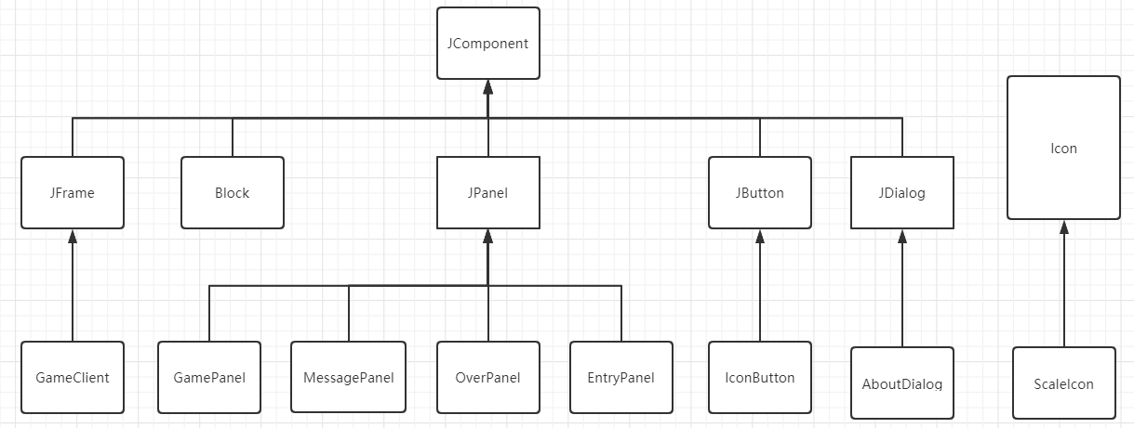
图 1 swing类图
  - 核心逻辑类图
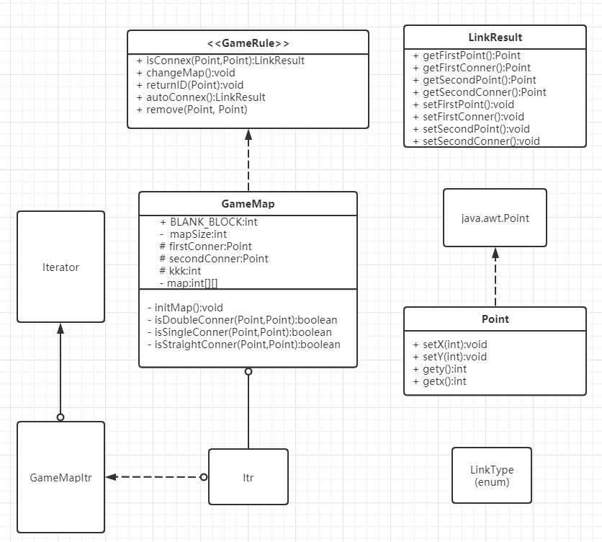
图 2 game类图
- 界面原型图
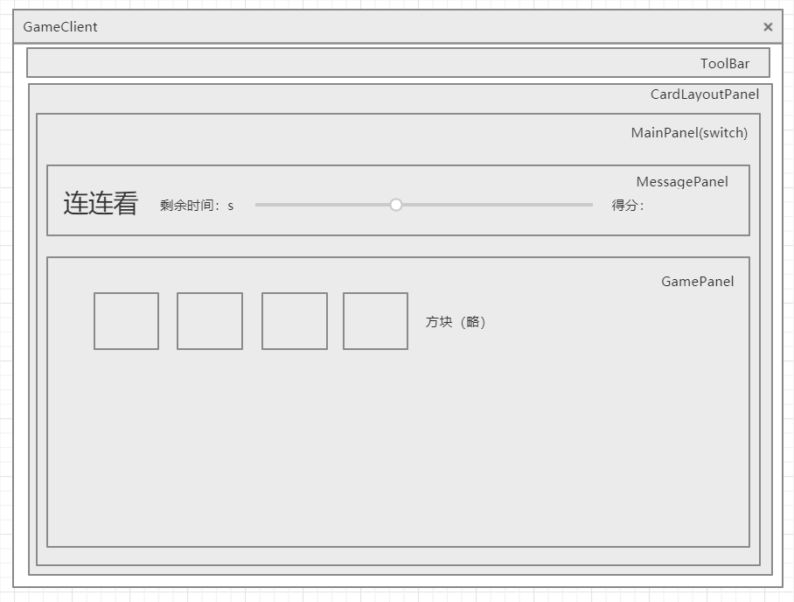
图 3 游戏界面原型图

- 游戏核心算法
按照连连看规则——可连接的两个方块之间最多用三条直线相连——可以分类为三种判定方式。在判定过程中应注意边界问题。
  - 判断连通算法
    - 直接连通
即两个方块间可以用一条直线连接。处在同一行或者同一列且中间没有其他方块。
    - 单拐点连通
即两个方块间可以用两条线段连接。以两个方块为顶点得到一个矩形，矩形的另外两个顶点中，任意一个空白顶点，与这两个方块都可以直接连通，则可连通。
    - 双拐点连通
即两个方块间可以用三条线段连接。搜索其中一个方块周围四个方向空白的点，若任意一个可以直接连通点，能与另一个方块单拐点连通，则能够连通。
  - 提示算法（徐志浩）
启发式搜索：按ID顺序搜索，顺序遍历，只向前与相同ID的点进行比较，不往后搜索，减少查询次数。
  - 重置算法
将所有决定好的方块ID放入一个容器中进行混排，每次随机从容器中抛出一个ID设置在数组上，容器内的ID不能重复抛出。

  - 示意图
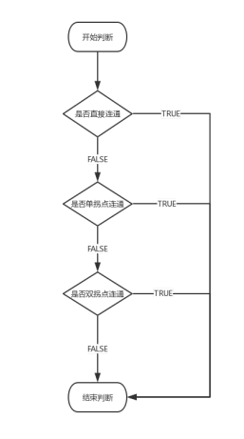
图 4 判断流程图
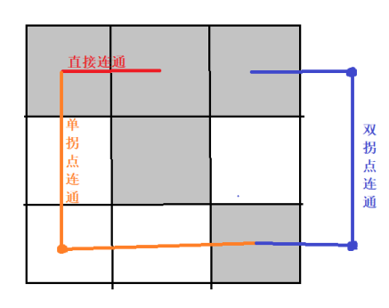
图 5 连通示意图

（4）效果及存在问题
- 效果图
  - 游戏开始时画面
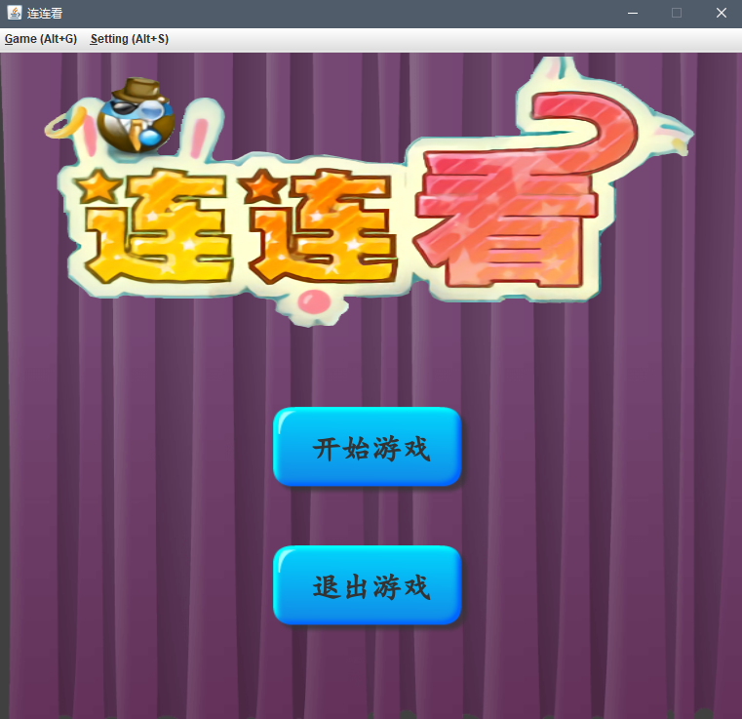

  - 游戏进行时画面
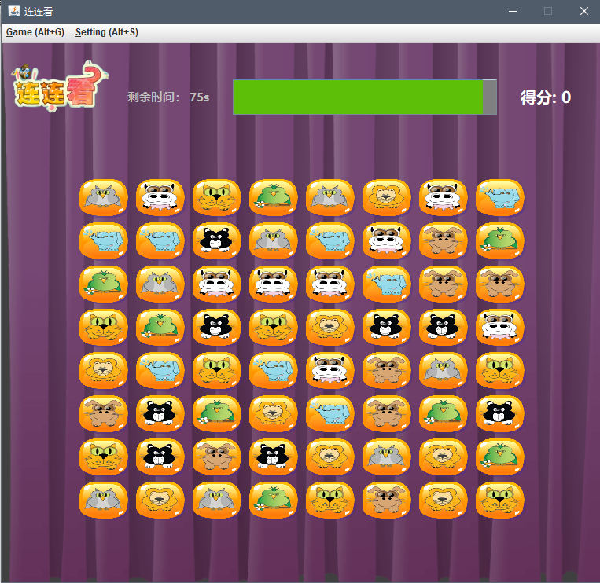

  - 游戏结束时画面
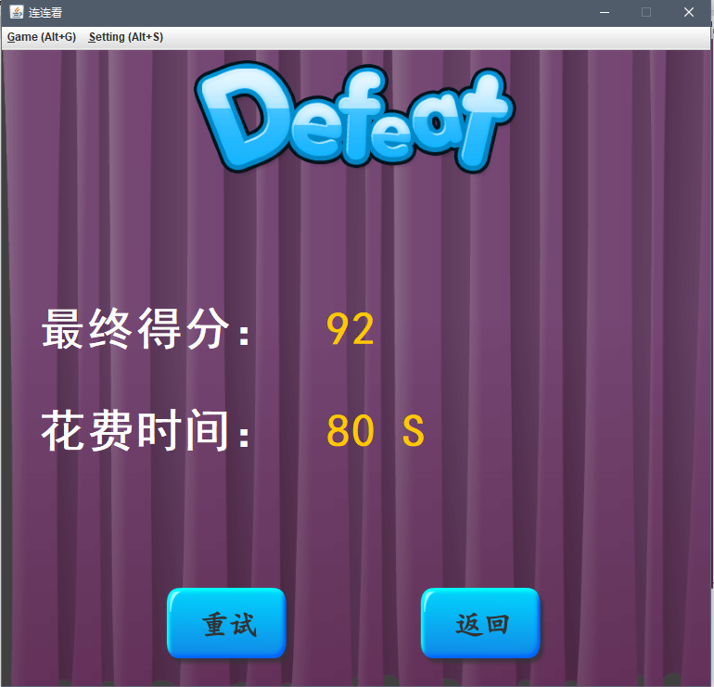

- 存在问题
画面动态较弱，可以适当增加更多的动画效果。
可以加入排行榜功能。
可以加入关卡模式。

（5）心得体会
- 成员1：施嘉宏
​ 这一次的JAVA实践课设，令我感受颇深。这个课设是我学习以来第一次使用面向对象程序设计完成的项目，相比与从前的课程设计，我认为我有了许多进步，这得益于面向对象的思维模式，它让我的代码耦合度更低，可维护性更高。这次的课设，我用了比以往更长的时间来设计项目的结构，设计的过程也更加科学和系统，这使得我程序编写起来得心应手，速度更快，错误更少。于此同时，我也发现了自己的一些缺点和不足，在设计过程以及实际编程中，我对异常的处理不够细致，这会导致程序健壮性下降。原因是我对与处理异常的经验匮乏，对何时抛出异常，何时捕获异常以及异常的种类没有一个系统的学习和实践。我对多线程的理解也不够深刻，导致我无法深入的使用多线程去设计或者优化我的程序，这些问题和许多没有提及的细节，都是我需要努力补足的地方。
​ 由于这次课设是双人合作的，我收获了很多从未经历过宝贵的经验。多人合作的代码，需要有明确的、模块化的分工，保证互相之间不会涉及他人的内容，使各自负责的部分清晰明确。多人合作还需要很好的沟通，因为初期的设计方案，在实际编程中可能会遇到某个部分的逻辑是错误的，是行不通的方案，这时候需要我们协调沟通，适当的调整设计方案和分工内容，才能让最后的代码更加完善。这个过程中让我学到了不少github的使用技巧，填补了我对这部分知识的空白。
​ 总的来说，我学到了很多，也发现了自己的不足。不过，我仍然对自己没有选择一个更加具有挑战性的题目而感到些许遗憾，希望今后我能更有勇气，挑战困难，提升自己。
- 成员2：徐志浩
本次Java课程设计让我有了许多感悟与收获。首先这是一次前所未有的合作体验，因为是第一次尝试把课设分成两个人写，所以一开始比较难以入手。但还好我们分工明确，并且在规定时间内完成了属于各自的任务，我们也就有了许多查bug与修bug的时间。
我在完成属于我的部分是体会到写代码时的逻辑和思路很重要，每个函数其实都有好几种写法去完成，在这期间要综合每种写法的时间复杂度与难易度来完成。在完成每一个函数后就是找bug，一开始代码没合并的时候，因为没图像观察，所以找bug用了我很长时间，我只能一个一个数据地去试，并用数字模拟的二维数组去观察，虽然很枯燥，但这个过程给了我很多的锻炼。
总体来说，本次课设体验还不错。

（6）参考文献
- 《Java核心技术卷I》 作者：[美] 凯S·霍斯特曼

（7）附录
- 项目开源库：https://github.com/838239178/LinkGame

- 图片素材及音效来源：https://www.aigei.com/

- 附项目计划和分工安排
https://github.com/838239178/LinkGame/blob/main/%E9%A1%B9%E7%9B%AE%E6%97%B6%E9%97%B4%E5%8F%8A%E4%BB%BB%E5%8A%A1%E5%AE%89%E6%8E%92.md

- 附项目初期设计方案
https://github.com/838239178/LinkGame/blob/main/%E3%80%8A%E8%BF%9E%E8%BF%9E%E7%9C%8B%E3%80%8B%20Java%E8%AF%BE%E7%A8%8B%E8%AE%BE%E8%AE%A1%E6%96%B9%E6%A1%88.md

